«Central Asia Cement» АҚ әктастар кен орнының «Жол берілетін шығарындылар нормативтері (ЖБШН), «Central Asia Cement» АҚ әктастар кен орнының жол
берілетін төгінділер нормативтері (ЖБТН), Қалдықтарды басқару бағдарламасы
(ҚББ), Өндірістік экологиялық бақылау бағдарламасы (ӨЭББ), Табиғатты қорғау ісшараларының жоспары (ТҚІЖ)» жобасы бойынша ашық жиналыс нысанындағы қоғамдық тыңдаулар хаттамасы

- Аумағында қызмет жүзеге асырылатын немесе аумағына ықпал көрсетілетін әкімшілік - аумақтық бірліктің (облыстардың, республикалық маңызы бар қалалардың, астананың) жергілікті атқарушы органының атауы:

Қарағанды облысының табиғи ресурстар және табиғат пайдалануды реттеу басқармасы

- Қоғамдық тыңдаулар тақырыбы:

«Central Asia Cement» АҚ әктастар кен орнының «Жол берілетін шығарындылар нормативтері (ЖБШН), «Central Asia Cement» АҚ әктастар кен орнының жол берілетін төгінділер нормативтері (ЖБТН), Қалдықтарды басқару бағдарламасы (ҚББ), Өндірістік экологиялық бақылау бағдарламасы (ӨЭББ), Табиғатты қорғау ісшараларының жоспары (ТҚІЖ)
(қаралатын жобалау материалдарының толық, дәл атауы)

- Атына қоғамдық тыңдауларға шығарылатын материалдар жіберілген қоршаған ортаны қорғау саласындағы уәкілетті органның немесе облыстың, республикалық маңызы бар қалалардың, астананың жергілікті атқарушы органының атауы.

ҚР ЭГТРМ «Қоршаған ортаны қорғаудың ақпараттық-талдау орталығы» ШЖҚ РМК

- Көзделіп отырған қызметтің орналасқан жері:

Астахов әктас кен орны Қарағанды облысының Бұқар Жырау ауданында, Ақтау темір жол станциясынан батысқа қарай 1 км, Қарағанды қаласынан солтүстікке қарай 46 км жерде орналасқан. Ең жақын қоныстану аймағы шығысқа қарай 650 м қашықтықта Ақтау кенті орналасқан.
Учаскенің географиялық координаттары:
Бұрыштық нүктелер  №№ | Бұрыштық нүктелер координаттары
 | Солтүстік ендік | Шығыс бойлық
1 | 50° 14′ 02.91″ | 73° 01′ 20.05″
2 | 50° 14′ 06.18″ | 73° 01′ 41.99″
3 | 50° 14′ 05.38″ | 73° 01′ 43.93″
4 | 50° 14′ 02.46″ | 73° 01′ 46.90″
5 | 50° 13′ 59.78″ | 73° 01′ 47.05″
6 | 50° 13′ 59.52″ | 73° 01′ 49.77″
7 | 50° 13′ 56.54″ | 73° 02′ 11.21″
8 | 50° 14′ 01.70″ | 73° 02′ 29.17″
9 | 50° 14′ 02.00″ | 73° 02′ 42.46″
10 | 50° 14′ 01.12″ | 73° 02′ 58.11″
11 | 50° 14′ 01.16″ | 73° 03′ 06.14″
12 | 50° 13′ 59.41″ | 73° 03′ 12.18″
13 | 50° 13′ 55.81″ | 73° 03′ 12.99″
14 | 50° 13′ 30.21″ | 73° 03′ 00.05″
15 | 50° 13′ 23.43″ | 73° 02′ 31.73″
16 | 50° 13′ 23.12 ″ | 73° 02′ 28.55″
17 | 50° 13′ 21.57″ | 73° 02′ 23.96″
18 | 50° 13′ 20.69″ | 73° 02′ 20.28″
19 | 50° 13′ 21.05″ | 73° 02′ 16.23″
20 | 50° 13′ 20.75″ | 73° 02′ 14.68″
21 | 50° 13′ 19.30″ | 73° 02′ 09.89″
22 | 50° 13′ 17.90″ | 73° 02′ 08.63″
23 | 50° 13′ 15.94″ | 73° 02′ 00.44″
24 | 50° 13′ 43.95″ | 73° 01′ 15.95″
Кен орны орталығы | 50° 13′ 41.92″ | 73° 02′ 19.21″
Учаске ауданы 235 га
(белгіленген қызмет учаскесі аумағының толық, нақты мекенжайы, географиялық координаттары)

- Көзделіп отырған қызметтің ықтимал әсеріне ұшыраған барлық әкімшілік-аумақтық бірліктердің атауы:

Қарағанды облысы, Теміртау Қ.Ә., Ақтау к.ә., Ақтау к.
(белгіленген қызметті жүзеге асыру нәтижесінде аумағына ықпал етуі мүмкін және аумағында қоғамдық тыңдаулар өткізілетін әкімшілік–аумақтық бірліктердің тізбесі)

- Белгіленген қызмет бастамашысының деректемелері және байланыс деректері:

«Central Asia Cement» АҚ, Қазақстан Республикасы, Қарағанды облысы, Теміртау Г.А., Ақтау п.а., Ақтау к., №114 е. кварталы, строение 46. БСН: 980940003108, тел. 8 (7213) 94-11-34, e-mail: zriszhanova@cac.kz.
(оның ішінде нақты атауы, ведомстволық бағыныстылығы, заңды және нақты мекенжайы, БСН, ЖСН, телефондары, факстері, электрондық пошталары, сайттары және басқа да ақпараты бар)
Өкілі:

«Central Asia Cement» АҚ бас директоры - Дурнев П. В.

Жобаны құрушы:

«Сарыарка экология» ЖШС инженер-жобалаушысы - Матвеева О.В.

- Ықтимал әсерлер туралы есептерді жасаушылардың немесе стратегиялық экологиялық бағалау жөніндегі есептерді дайындау бойынша сырттан тартылған сарапшылардың немесе мемлекеттік экологиялық сараптама объектілерінің құжаттамасын әзірлеушілердің деректемелері мен байланыс деректері.

«Сарыарка экология» ЖШС, БСН 150640024474, Қарағанды қ., ат.Қазыбек би, Әлиханов көшесі, 14Б., тел. 8 (747) 162-04-65, e-mail: olga_m_2008@ inbox.ru.
(оның ішінде нақты атауы, ведомстволық бағыныстылығы, заңды және нақты мекенжайы, БСН, ЖСН, телефондары, факстері, электрондық пошталары, сайттары және басқа да ақпараты бар)

- Қоғамдық тыңдауларды өткізу күні, уақыты, орны (күні(-дері) және қоғамдық тыңдаулардың ашық жиналысының уақыты):

Тыңдау 27 қыркүйек, сағат 16.00:
қатысушыларды тіркеудің басталу уақыты 27.09.2022 ж. сағат 15:50.
қоғамдық тыңдаудың басталу уақыты сағат 16:05, 27.09.2022 г.
Тыңдауды өткізу орны: келесі мекен-жай бойынша ашық жиналыс түрінде өткізілді:
Қарағанды облысы, Теміртау Қ.Ә., Ақтау к.ә., Ақтау к., Карл Маркс көш., 5 үй (Ақтау кентінің мәдени-сауық орталығы (МСО))
(қатысушыларды тіркеудің басталу күні, уақыты, қоғамдық тыңдаудың басталу уақыты, тыңдау өткізілетін орынның толық және нақты мекен-жайы. Қоғамдық тыңдаулар ұзартылған жағдайда барлық күндер көрсетіледі).

- Көзделіп отырған қызмет бастамашысының сұратым хатының көшірмесі және әкімшілік-аумақтық бірліктердің (облыстардың, республикалық маңызы бар қалалардың, астананың) жергілікті атқарушы органдарының қоғамдық тыңдауларды өткізу шарттарын келісу туралы жауап хатының көшірмесі осы қоғамдық тыңдау хаттамасына қоса беріледі.

Хаттамаға қосымша.

- Қоғамдық тыңдауларға қатысушыларды тіркеу парағы осы қоғамдық тыңдау хаттамасына қоса беріледі.

Хаттамаға қосымша.

- Қоғамдық тыңдауларды өткізу туралы ақпарат мемлекеттік және орыс тілдерінде мынадай тәсілдермен таратылды:

- Жоба бойынша құжаттама БЭП-да бірыңғай экологиялық порталда
орналастырылған https://ecoportal.kz/ жарияланған күні: 25/08/2022

- жергілікті атқарушы органның (облыстардың, республикалық маңызы бар қалалардың, астананың) ресми интернет-ресурсында немесе әзірлеуші мемлекеттік органның ресми интернет-ресурсында.

Қарағанды облысының табиғи ресурстар және табиғат пайдалануды реттеу басқармасы;
АҚМ сайтында https://www.gov.kz/memleket/entities/karaganda-tabigat?lang=ru
Қоғамдық тыңдаулар» бөлімінде, жарияланған күні: 25/08/2022;
(ресми интернет–ресурстардың атауы және оларға сілтемелер және жарияланған күні)

- жиырма жұмыс күнінен кешіктірмей, тиісті әкімшілік-аумақтық бірліктердің (облыстардың, республикалық маңызы бар қалалардың, астананың) аумағында толық немесе ішінара орналасқан бұқаралық ақпарат құралдарында, оның ішінде кемінде бір газетте және кемінде бір теле-немесе радиоарна арқылы бұқаралық ақпарат құралдарында қоғамдық тыңдауларды өткізудің басталу күніне дейінгі күндер:

2022 жыл 17 тамыздағы №31 (1332) «Магнитка плюс» газетасы хаттамаға қоса берілді (сканерленген хабарландыруды қоса бере отырып, газетте хабарландырудың атауы, нөмірі және жарияланған күні: газеттің сканерленген титулдық беті және қоғамдық тыңдаулар өткізу туралы хабарландырылған беті)

«Saryarqa» телеарнасы, шығуы - 2022 жыл 18-19 тамызда. Эфирлік анықтама хаттамаға ұсынылды
(теле немесе радиоарнаның атауы, хабарландыру күні: теле немесе радиоарнада қоғамдық тыңдаулар өткізу туралы хабарландырудың бейне және аудиожазбасы бар электрондық жеткізгіш қоғамдық тыңдаулар хаттамасына қоса тіркелуге (жариялануға) жатады)

4) қалалардың, астананың, аудандардың, облыстық және аудандық маңызы бар қалалардың, ауылдардың, кенттердің, ауылдық округтердің) жергілікті атқарушы органдарының хабарландыру тақталарында және мекенжай бойынша саны __2__ хабарландыру хабарландыру орналастыру үшін арнайы тағайындалған орындарда:

- Қарағанды облысы, Теміртау Қ.Ә., Ақтау к.ә., Ақтау к., Карл Маркс көш., 5 үй (Ақтау кентінің мәдени-сауық орталығы (МСО));
- Қарағанды облысы, Теміртау Қ.Ә., Ақтау к.ә., Ақтау к., 8 орамы, № 42, 43, 45 тұрғын үйлер.

Фотоматериалдар осы қоғамдық тыңдаулар хаттамасына қоса беріледі.

- Қоғамдық тыңдауларға қатысушылардың шешімдері:

ҚТ-ның 10 қатысушысының ішінен хатшы Матвееву О. В. 10 адам дауыс берді, «қарсы» дауыс бергендер - 0 қатысушы, «қалыс қалғандар» - 0 қатысушы.
(хатшыны таңдау туралы. Қоғамдық тыңдауларға қатысушылардың «жақтап», «қарсы», «қалыс қалғандар» санын көрсету)

10 адам қоғамдық тыңдауларға қатысушылар «жақтап» дауыс берді және регламентті бекітті, «қарсы» дауыс бергендер - 0 қатысушы, «қалыс қалғандар» - 0 қатысушы.
(регламентін бекіту туралы. Қоғамдық тыңдауларға қатысушылардың «жақтап», «қарсы», «қалыс қалғандар» санын көрсету)

2022 жылғы 27 қыркүйектегі қорытынды бойынша жақтап дауыс берген 10 адам қоғамдық тыңдаулар, өтті деп танылған, «қарсы» дауыс берген - 0 қатысушы, «қалыс қалғандар» - 0 қатысушы саны
осы қағидалардың 23-тармағына сәйкес себептерін көрсете отырып, қоғамдық тыңдауларды өтпеді деп тану туралы. Қоғамдық тыңдауларға қатысушылардың «жақтап», «қарсы», «қалыс қалғандар» санын көрсету).

13. Барлық тыңдалған баяндамалар туралы мәліметтер:

1. «Сарыарка экология» ЖШС - Матвеева О.В. - жобалаушы.
(баяндамашының тегі, аты және әкесінің аты (бар болса), лауазымы, ұсынылатын ұйымның атауы)

«Central Asia Cement» АҚ әктастар кен орнының «Жол берілетін шығарындылар нормативтері (ЖБШН), «Central Asia Cement» АҚ әктастар кен орнының жол берілетін төгінділер нормативтері (ЖБТН), Қалдықтарды басқару бағдарламасы (ҚББ), Өндірістік экологиялық бақылау бағдарламасы (ӨЭББ), Табиғатты қорғау ісшараларының жоспары (ТҚІЖ)» жобасы бойынша баяндама
(баяндама тақырыбы, беттер, слайдтар, файлдар, плакаттар, сызбалар саны)

Қоғамдық тыңдауларға шығарылатын құжаттар бойынша баяндамалардың мәтіндері осы қоғамдық тыңдаулар хаттамасына қоса беріледі.

- Қоғамдық тыңдаулар хаттамасының ажырамас бөлігі болып табылатын және қоғамдық тыңдаулар өткізілгенге дейін және оның барысында алынған ескертулер мен ұсыныстарды қамтитын жиынтық кесте. Қоғамдық тыңдаулардың мәнімен анық байланысы жоқ ескертулер мен ұсыныстар «Қоғамдық тыңдаулардың мәніне қатысы жоқ» деген белгісі бар кестеге енгізіледі.

Жұртшылық өкілдерінен ұсыныстар : түскен жоқ.

- Қоғамдық тыңдауларға қатысушылардың қаралатын құжаттар мен тыңдалған баяндамалардың сапасы туралы оларды түсінудің толықтығы мен қолжетімділігі тұрғысынан пікірлері, оларды жақсарту бойынша ұсынымдар:

Түскен жоқ
(баяндамашының тегі, аты және әкесінің аты (бар болса), лауазымы, ұсынылатын ұйымның атауы)

- Қоғамдық тыңдаулар хаттамасына Қазақстан Республикасының заңнамасында белгіленген тәртіппен шағым жасалуы мүмкін.

- Қоғамдық тыңдаулардың төрағасы:


Хасенов К. М. – «Ақтау кенті әкімінің аппараты» ММ әкімінің орынбасары

_________________ «29» қыркүйек 2022 ж.

- Қоғамдық тыңдаулар хатшысы:

Матвеева О. В. – «Сарыарка экология» ЖШС жобалаушысы


__________________«29» қыркүйек 2022 ж.

Ашық жиналыс түрінде қоғамдық тыңдауларды өткізуге дейін және өткізу кезінде алынған «Central Asia Cement» АҚ әктастар кен орнының «Жол берілетін
шығарындылар нормативтері (ЖБШН), «Central Asia Cement» АҚ әктастар кен
орнының жол берілетін төгінділер нормативтері (ЖБТН), Қалдықтарды басқару
бағдарламасы (ҚББ), Өндірістік экологиялық бақылау бағдарламасы (ӨЭББ),
Табиғатты қорғау іс-шараларының жоспары (ТҚІЖ)»
жобасы бойынша ашық жиналыс нысанындағы қоғамдық тыңдауларға баяндама

Здравствуйте, уважаемые участники общественных слушаний!
Меня зовут Ольга, я являюсь разработчиком Проекта нормативов допустимых выбросов, нормативов допустимых сбросов загрязняющих веществ АО «Central Asia Cement» для месторождения известняков.
Весной настоящего года для предприятия был разработан проект Отчета о возможных воздействиях, и в мае месяце получено положительное заключение по результатам оценки воздействия на окружающую среду.
В настоящее время, в рамках подачи заявки на получение экологического разрешения на воздействие кроме проекта Нормативов допустимых выбросов, и проекта Нормативов допустимых сбросов разработаны и поданы на экспертизу Проект программы управления отходами, Программа производственного экологического контроля, План природоохранных мероприятий.
Все проектные материалы разработаны ТОО «Сарыарка экология», имеющем лицензию на экологическое проектирование.
В проекте нормативов допустимых выбросов для добычи на месторождении известняков:
-выполнен расчет и дана оценка локального влияния на загрязнение атмосферного воздуха в пределах области воздействия объекта;
-нормативы допустимых выбросов устанавлены для отдельного стационарного источника и (или) совокупности стационарных источников, расчетным путем с применением метода моделирования рассеивания приземных концентраций загрязняющих веществ с таким условием, чтобы общая нагрузка на атмосферный воздух в пределах области воздействия не приводила к нарушению установленных экологических нормативов качества окружающей среды или целевых показателей качества окружающей среды.
Настоящими проектными материалами рассматривается деятельность по проведению горных работ по добыче известняков на Астаховском месторождении.
Астаховское месторождение известняков расположено в Бухар-Жырауском районе Карагандинской области, в 1 км к западу от железнодорожной станции Актау, в 46 км к северу от г.Караганды.
Через месторождение проходит Линия Электропередач Темиртау-Актау. С автомобильной трассой Астана-Караганда месторождение связано асфальтированной дорогой, протяженностью 15км.
Месторождение расположено в пределах сопки «Долгой» вытянутой в северо-западном направлении на расстоянии более 3 км, представляющей собой северо-западное, окончание пологого увала, ориентированного почти в меридиональном направлении и протягивающегося от ст. Нуринск до села Астаховка, примерно на 12 км.
Ближайшая селитебная зона расположена на расстоянии порядка 650 м на восток – п. Актау.
Площадь горного отвода – 235 га.
АО «Central Asia Cement» проводит операции по недропользованию на Астаховском месторождении известняков на основании контракта на добычу с рег. №31Д от 11 августа 1999 года. Акт, удостоверяющий горный отвод рег.№1348 получен 26 января 2016г.
Данные проектные материалы горных работ по добыче известняков Астаховского месторождения, расположенного в Бухар-Жырауском районе Карагандинской области выполнен в связи изменениями в календарном графике добычных работ в сторону уменьшения (в связи со снижением спроса на готовую продукции на рынке строительных материалов).
Согласно пп.7.11. п.7 Раздела 2, Приложения 2 Экологического кодекса Республики Казахстан, карьер по добыче известняков Астаховского месторождения относится к объектам II категории.
Намечаемая производственная деятельность предусматривается на существующем месторождении, в промзоне, с уже сформировавшимися факторами воздействия на окружающую среду.
Технология производства горных работ выбрана с учетом горнотехнических условий разработки месторождения, физико-механических свойств разрабатываемых пород, вида карьерного транспорта, обеспечения безопасности ведения работ и максимального выхода полезного ископаемого.
Настоящим проектом предусматривается отработка запасов известняка, открытым способом. Согласно принятой технологической схемы отработки месторождения полезное ископаемое разрабатывается только после предварительного рыхления буровзрывным способом.
Буровые работы производятся ударно-вращательным станком Kaishan KG 940A. Диаметр скважин - 115 мм. Производительность бурового станка составит 79,7 м/час или 446,3 м/смену. Годовой фонд работы бурового станка Kaishan KG 940A составит: 365 смен (2920 часов работы).
В процессе буровых работ в атмосферный воздух поступает пыль неорганическая (менее 20% SiO₂).
Для взрывания серии скважинных зарядов ВВ применяется, как правило, неэлектрический способ инициирования с применением неэлектрических систем взрывания типа Primadet, Exel, Nonel, СИНВ и т.п. Источником тока служат взрывные машинки КПМ-1а и КПМ-1. В качестве взрывчатого вещества при проведении взрывных работ применяется эмульсионное взрывчатое вещество Rioflex. Годовой расход ВВ рассчитывается через удельный показатель, который равен 0,7 кг/м³.
В процессе взрывных работ в атмосферу поступают следующие загрязняющие вещества: пыль неорганическая (менее 20% SiO₂), диоксид азота, диоксид серы, оксид углерода.
Выемочно-погрузочные работы полезного ископаемого осуществляет экскаватор ЭКГ-5А вместимостьюковша 5,0м³Сменный объем выемочно-погрузочных работ составляет: – 1144,4 м³.
Настоящим проектом принимаются следующие показатели влажности и плотности:
- для известняков – влажность 3-5%, плотность 2,6 т/м³.
Расчетное количество экскаваторов на добычных работах составляет 2 шт., плюс один резервный.
В качестве вспомогательного оборудования на карьере применяется бульдозер ДЗ60ХЛна базе трактора Т-330 и погрузчик В-138. Количество извлекаемогоизвестняка по годам представлено ниже:
2022-2025 гг. – по 835,4 тыс.м³/год (2 172,04 тыс. т/год);
2026-2031 гг. – по 875,7 тыс.м³/год (2 276,56 тыс. т/год).
Режим работы на горном участке составит: при добыче известняка – в двухсменном режиме по 12 часов в смену, 365 дней в году, 8760 час/год.
Выбросы пыли неорганической в атмосферу поступают в следующих процессах:
-при работе экскаватора на добычных уступах,
-в результате погрузочных работ в автотранспорт,
-в результате бульдозерных работ (принимается в объеме 30% от количества перерабатываемых известняка).
Транспортные работы, в основном, связаны с вывозом добытого известняка на цемзавод. Известняк транспортируются самосвалами марки БелАЗ-7547 грузоподъемностью 45 тонн (6 ед.). Средняя скорость движение автосамосвалов составляет 20 км/ч. Режим транспортных работ составляет 8760 ч/год.
Расстояние транспортировки известняка до приемного бункера дробилки цемзавода составляет 3 км (в одну сторону).
На промплощадке имеется внешний отвал, на который в прошлые годы складировались все вскрышные породы. Внешний отвал является местом хранения вскрыши и источником пыления.
В настоящем проекте нормативов допустимых выбросов произведена инвентаризация выбросов вредных веществ в атмосферу и их источников на этапе разведочных работ. Занормированы7 неорганизованных источника (имеется еще 1 источник спецтехники) выбросов вредных веществ в атмосферу.
От установленных источников в атмосферу выделяются следующие загрязняющие вещества: - Азота (IV) диоксид; - Углерод оксид; - Пыль неорганическая, содержащая двуокись кремния в %: менее 20; - Пыль неорганическая, содержащая двуокись кремния в %: 70-20.
Предполагаемые объемы выбросов по годам составят:
2022-2025 гг. – 42,0699097 т/год;
2026-2031 гг. – 43,5261378 т/год
Результаты оценки показывают:
Атмосферный воздух. По масштабам распространения загрязнения атмосферного воздуха выбросы при отработке карьера относятся к локальному типу загрязнения, который характеризуется повышенным содержанием загрязняющих веществ лишь в производственной зоне.
Движение автотранспорта в карьере обуславливает выделение пыли неорганической (70-20% SiO₂) в результате взаимодействия колес с полотном дороги и сдува ее с поверхности материала, груженного в кузов машины.
На площадке используются спецтехника, при работе двигателей которой в атмосферу выбрасываются следующие загрязняющие вещества: оксид углерода, диоксид азота, углерод, диоксид серы, углеводороды, бенз/а/пирен.
Так как работа передвижных источников (бульдозера и погрузчика) связана с их стационарным расположением, в целях оценки воздействия на атмосферный воздух производится расчет максимальных разовых выбросов газовоздушной смеси от двигателей передвижных источников. Валовые выбросы от двигателей передвижных источников не нормируются и в общий объем выбросов загрязняющих веществ не включаются.
Поверхностные и подземные воды. Гидрографическая сеть района расположения карьера известняков «Астаховский» представлена рекой Баймурза, расстояние от бортов карьера до русла реки составляет 0,9-1,2 км. Учитывая минимальную удаленность карьера суглинков от русла реки равной 0,9 км, следует, что карьер располагается за пределами водоохраной зоны реки.
В целях недопустимости затопления карьера требуется открытый водоотлив, заключающийся в строительстве зумпфов, для естественной очистки вод путем отстаивания, в самых низких точках подошвы карьера и организации сброса откачиваемой воды за пределы карьерного поля вниз по рельефу, в речку Баймырза.
Карьерный водоотлив по существующей схеме осуществляется следующим образом: карьерные воды стекают в нижнюю точку карьера (зумпф), где происходит их накопление. По мере накопления карьерных вод в зумпфе до определенных отметок, отстоянные карьерные воды с помощью насосного оборудования по трубопроводу откачиваются во второй промежуточный зумпф, где производится их повторное отстаивание, после чего воды по трубопроводу перекачиваются в промежуточный отстойник, предназначенный для более глубокого осветления и очистки вод от взвешенных частиц. Далее, предварительно очищенные и, как следствие, осветленные карьерные воды откачиваются за пределы карьерного поля вниз по рельефу, в русло реки Баймырза.
Разработанным проектом нормативов допустимых сбросов (НДС) устанавливаются для одного водовыпуска №1 – сброса карьерных вод карьера известняков Астаховского месторождения АО «Central Asia Сement» на рельеф местности.
Согласно расчету, объем карьерных вод, предусмотренных к отведению и сбросу на рельеф местности в оцениваемый настоящим проектом десятилетний период с 2022 по 2031гг. составит:
- с 2022 по 2026гг. – 2390627 м3/год; 6550м3/сут, 273м3/час;
- с 2027 по 2031гг. – 2965631 м3/год, 8125м3/сут, 339м3/час.
Как показали расчеты сброс загрязняющих веществ на рельеф местности составил на проектируемый период:
– с 2022 по 2026гг. – 3 192,67т/год;
– с 2027 по 2031 гг. – 3 960,40т/год.
Разработанной программой управления отходами предусматривается, что в процессе производственных работ жизнедеятельности персонала на участке проведения горных работ отходы потребления представлены только ТБО.
Твердые бытовые отходы (ТБО) образуются в непроизводственной сфере деятельности рабочей бригады в количестве 3,45 тонн в год, которые в последующем вывозятся на полигон ТБО согласно договору.
В рамках производственного экологического контроля для контроля нормативов предельно-допустимых сбросов загрязняющих веществ, отводимых с карьерными сточными водами, в рамках мониторинга эмиссий пробы хозбытовых сточных вод отбираются ежеквартально. Отбор гидрохимических проб поверхностных и подземных вод – 2 пробы: поверхностных водопроявлений в русле р. Баймурзы в 2 км выше предприятия - 1 проба; поверхностных водопроявлений в русле р. Баймурзы в 1 км ниже предприятия - 1 проба.Подземные воды наблюдательных скважин №5,6,10,11 – 4 пробы.
Мониторинг атмосферного воздуха осуществляется путем взятия проб воздуха на границе СЗЗ в 4 точках.
Также предусматривается мониторинг почв на определение ассоциации загрязняющих веществ в источниках загрязнения (сырье), а также определение загрязнения почв на границах СЗЗ.

«Central Asia Cement» АҚ әктастар кен орнының «Жол берілетін шығарындылар нормативтері (ЖБШН), «Central Asia Cement» АҚ әктастар кен орнының жол
берілетін төгінділер нормативтері (ЖБТН), Қалдықтарды басқару бағдарламасы
(ҚББ), Өндірістік экологиялық бақылау бағдарламасы (ӨЭББ), Табиғатты қорғау іс-шараларының жоспары (ТҚІЖ)» жобасы бойынша ескертулер мен ұсыныстардың жиынтық кестесі

27 қыркүйек 2022 жыл
Р.б  № | Қатысушылардың ескертулері мен ұсыныстары  (қатысушының тегі, аты  және әкесінің аты (бар болса),  лауазымы, ұсынылатын ұйымның атауы) | Ескертулер мен ұсыныстарға жауаптар  (жауап берушінің тегі, аты және әкесінің аты (бар болса), лауазымы,  ұсынылатын ұйымның  атауы) | Ескертпе  (алынған ескерту немесе ұсыныс)
Қоғамдық тыңдауларға қатысушылардан ескертулер мен ұсыныстар түскен жоқ
Мүдделі мемлекеттік орган | Ескертулер мен ұсыныстар | Ескертулер мен ұсыныстарға жауаптар  (жауап берушінің тегі, аты, әкесінің аты, лауазымы,  ұсынылатын ұйымның  атауы) | Ескертпе  (алынған ескерту немесе ұсыныс)
Мүдделі мемлекеттік органдардан ескертулер мен ұсыныстар түскен жоқ

«Central Asia Cement» АҚ әктастар кен орнының «Жол берілетін шығарындылар нормативтері (ЖБШН), «Central Asia Cement» АҚ әктастар кен орнының жол
берілетін төгінділер нормативтері (ЖБТН), Қалдықтарды басқару бағдарламасы
(ҚББ), Өндірістік экологиялық бақылау бағдарламасы (ӨЭББ), Табиғатты қорғау ісшараларының жоспары (ТҚІЖ)» жобасын талқылау жөніндегі хаттамаға ашық
жиналыс нысанындағы қоғамдық тыңдауларға қатысушыларды тіркеу парағы

27 қыркүйек 2022 жыл, сағат 16.00
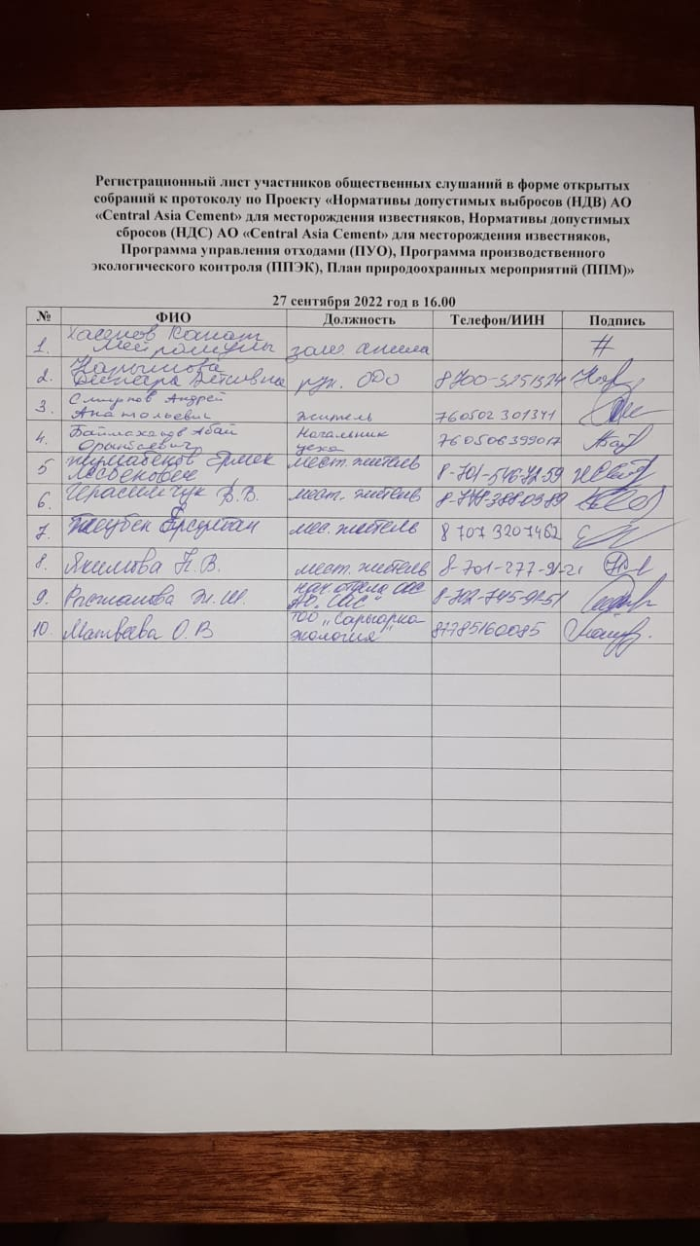

Белгіленген қызмет бастамашысының сұрау хат көшірмесі және әкімшілік-аумақтық бірліктердің (облыстардың, республикалық маңызы бар қалалардың, астананың) жергілікті атқарушы органдарының қоғамдық тыңдауларды өткізу шарттарын келісу туралы жауап хатының көшірмесі

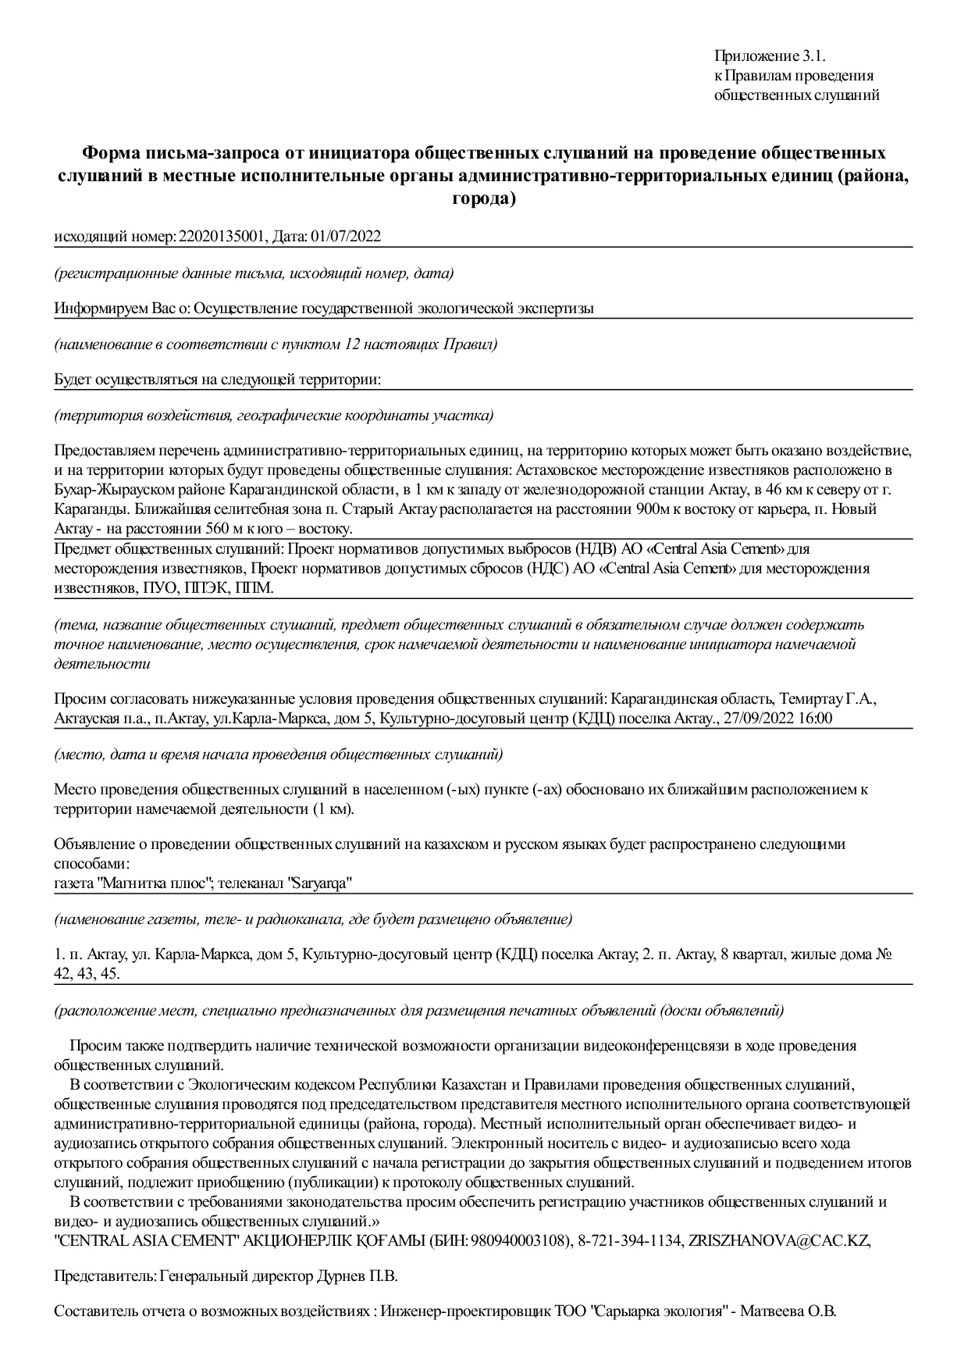
Сұрау хат:

Хат жауап:
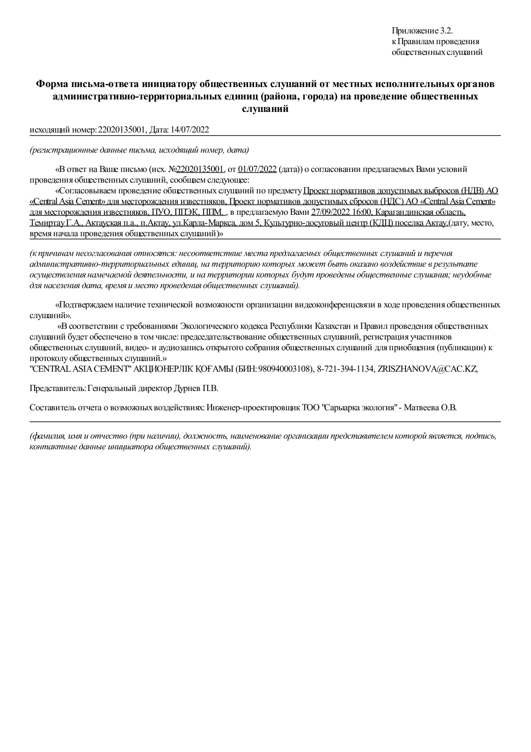

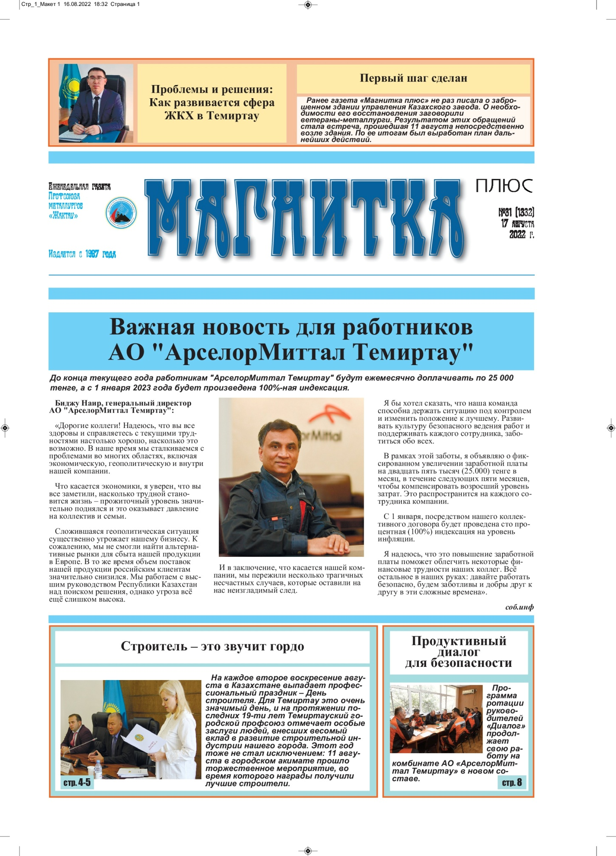
Қоғамдық тыңдауларды өткізу туралы ақпарат қазақ және орыс тілдерінде мынадай тәсілдермен таратылды:

